Дата: 15.12.23г. (2урок)

Тема: Консультации по теме: Современные процедуры на рынке парикмахерских услуг (2часа).
Цель занятия: освоить самостоятельно данную тему.
- Прочтите текст ниже.
- Выполните краткий конспект урока.

Каждая девушка мечтает быть красивой. И, даже если природа чем-то особенным не выделила, милые леди стремятся к совершенству. Ведь они всегда могут заказать услуги салона красоты. Хочет ли кто-то похудеть или сделать кожу мягче, а волосы пышнее, в любое время к их услугам – самые разные процедуры в салоне красоты.
Что нового предлагают нам? Какие самые трендовые услуги? Что из процедур вам противопоказано?

RECYTOS-Skin
Уникальная процедура RECYTOS-Skin, о которой вы также будете слышать в салонах красоты, поможет добиться омоложения кожи.
Процедура показана при потере упругости кожи лица и шеи, декольте и кистей рук, при морщинах, расширенных порах, растяжках и пр.
Применяется для омоложения и регенерации кожи, а также для лечения аллопеции или выпадения волос.

Плюсы
- Эффект объёмного лифтинга.
- Формирование подкожного каркаса из собственных новых коллагеновых волокон;
- Улучшение текстуры кожи.
- Восстановление эластичности сосудов кожи, улучшение клеточного питания и дыхания.
- Возвращение к «молодому» режиму функцию регенерации клеток кожи.

Цена
От 32 тысяч рублей.
УЧТИТЕ: Процедура не показана людям с кардиостимулятором, герпесом в стадии высыпания, с гнойничковыми элементами в обрабатываемой зоне, при беременности и кормлении грудью.

Полимерная депиляция SKIN`S
Знакомьтесь, система полимерной депиляции SKIN`S. Воски отлично подходят для самых разных, в том числе – деликатных, зон, для разных видов кожи.

Плюсы
Система, включающая в себя несколько качественных продуктов, считается:
- более быстрым, эффективным и малотравматичным методом для чувствительной кожи в сравнении с уже существующими;
- самой безболезненной процедурой депиляции волос;
- подходящей и женщинам, и мужчинам;
- не имеющей противопоказаний;
- захватывающей даже супер короткие волоски;
- приятной даже в плане высокой пластичности и приятных ароматов и пр.

Цена
Не может стоить представитель класса Премиум, коим является Skin’s, не имеющий аналогов, дешево.
Готовьтесь к тому, что за современный практичный метод придется раскошелиться.

Маникюр с проволокой
Кому, как не вам, не знать, что тенденции в сфере маникюра круто отличаются друг от друга.
Но на этот раз мы предлагаем знакомство не просто с новинкой, а с новым дыханием модного маникюра. Актуальный тренд в лице маникюра с проволокой, придуманный создателем моды на маникюр с битым стеклом, поможет создать невероятной формы и дизайна ногти.

Плюсы
- В этот маникюр влюбляются минималисты, ведь тут все просто — достаточно окаймить ногти тончайшей проволокой, придавая им любую форму.
- Все, что понадобится, кроме лака или маникюрного клея, это тонкая металлическая нить. Эта «лента» «нарисует» все, что вам надо (иероглифы, сердечки, цветочки и пр.), вплоть до 3D картинок.
Классно выглядит этот свежайший маникюрный тренд и с ярким, и с нейтральным лаком.
Но самым простым и стильным получается с бесцветным лаком. И круче всего смотрится, если часть ногтя останется прозрачной.

Цена
Понятно, что она в каждом салоне своя. Но точно надо знать, что эта филигранный и кропотливый труд ценится недешево.
КСТАТИ: Красиво, оригинально – да. Но, утверждают многие барышни, попробовавшие эту новинку, не очень удобно в быту.

Контурная пластика тела
Хотите «сбросить» несколько лет, избавиться от целлюлита, дряблой кожи, шрамов и других моментов?
Контурная пластика поможет решить эти и другие проблемы и сделает вашу фигуру к отпуску красивее. Это предложение современной косметологии остается актуальным и в этом году.

Плюсы
- Быстрое достижение нужного результата (до получаса).
- Отсутствие или сведение до минимума побочных эффектов.
- Безболезненность.
- Долговременный эффект.
- Наличие огромного арсенала наполнителей и пр.

Цена
Во время акций может составить 5 и более тысяч рублей.
ПОМНИТЕ: Процедура не показана беременным женщинам, а также при наличии кардиостимулятора, сахарного диабета, заболеваний крови, новообразований, открытых ран на коже.

Микроблейдинг бровей
Устали подкрашивать брови? Тогда эта услуга спа салона — для вас.
Новая методика основана на выполнении тончайших волосков с помощью мануального татуажа. Вы получаете максимально натуральные бровки.

Плюсы
- Идеальная форма бровей.
- Все материалы одноразовые.
- Индивидуальный подбор цвета.
- Более низкий риск инфицирования.

Цена
Составляет в столице от 6 тыс. руб. Плюс за коррекцию — 3-4 тыс.
ЗНАЙТЕ: Процедура болезненна и не отличается продолжительностью эффекта. Нельзя прибегать к этой услуге салона красоты при онкологии, гепатите, сифилисе, ВИЧ, инсулино-зависимой форме сахарного диабета, плохой свертываемости крови, при острых воспалительных заболеваниях, психических расстройствах, эпилепсии

Карбоновый пилинг – глубокое очищение кожи
Это не омоложение! Карбоновый пилинг — это лечение угревой болезни и глубокое очищение кожи с помощью карбонового пилинга широко распространено в косметологии.

Плюсы
- Высокая эффективность лечения комедонов, угревой болезни, повышенной жирности кожи, расширенных пор.
- Безболезненность.
- Непродолжительность курса, зависимо от проблемы и ее выраженности.
- Сочетание с другими процедурами (инъекционными, уходовыми и т.д.).
- Всесезонность.

Цена
Зависит от локализации – лоб, подбородок, нос и пр. Начинается от 3000 руб.
МЕЖДУ ПРОЧИМ: Не надо прибегать к данной процедуре, если у вас онкология, обострение хронических кожных болезней, если вы беременны или кормите грудью.

Нехирургическое удаление комков Биша
Несложная процедура обещает создать желаемый овал лица.
Процедуру проводят из эстетических соображений те, кому не нравятся отвислые щеки, ассиметрия лица, ошибки при коррекции лица и пр.
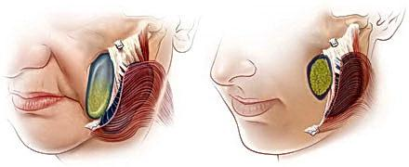

Плюсы
- Отсутствие хирургического вмешательства.
- Безболезненность.
- Недолгая реабилитация.
ЭТО НАДО ЗНАТЬ: Процедура не нужна в молодом возрасте. А еще многие специалисты считают ее и ненужной, и опасной.
Если вы соберетесь в салон красоты за этой услугой, у вас не должно быть онкологии, сахарного диабета, дисплазии соединительной ткани, проблем с кровью (плохая сворачиваемость, низкий гемоглобин), эпилепсии, психоневрологических, гнойных, воспалительных заболеваний, иммунодефицита, избыточного веса и т.д.

Цена
Она зависит от квалификации клиники и практикующего пластического хирурга, от сложности вмешательства, количества жира для удаления. Варьируется в таком промежутке: 25000-50000 руб.

Уход для волос Ultra Rebuilding Serum
Экспресс-процедура для восстановления волос от Rolland состоит из нанесения на вымытые волосы маски с участием минеральных солей и керамидов.
После смывания через четверть часа на волосы наносится сыворотка для придания гладкости и блеска.

Плюсы
- Простота.
- Короткое время — все происходит за минут 30.
- Безопасность.
- Результат — гладкие послушные волосы на протяжении указанного времени.

Цена
В отдельных салонах достигает 1500 руб. (плюс за укладку доплачивать придется 2900).
НАДО ЗНАТЬ: Несмотря на новизну, не все девушки в восторге от манипуляции. Мол это можно сделать и самому дома. Противопоказаний нет, разве что непереносимость продуктов.

Электропорация
Боитесь уколов, но хотите выглядеть шикарно? Тогда этот современный метод безинъекционной мезотерапии для вас.

Плюсы
- Отсутствие боли.
- Регенерация кожи.
- Применение в любой зоне (декольте, туловище, конечности и пр.).
- Решение проблем целлюлита, выпадения волос, дряблости, обвисания кожи, акне, морщин, отеков и пр.

Цена
Зависит от части тела – лицо это, или шея, декольте или все вместе. Стартует от 2500 и выше.
КСТАТИ: Долговременные результаты по омолаживанию кожи достигаются только при прохождении всего курса.

Мультимаскинг
Еще один новый бьюти-тренд. И суть этого инновационного комплексного решения проблем кожи лица заключается в одновременном нанесении на разные участки нескольких масок для лица.
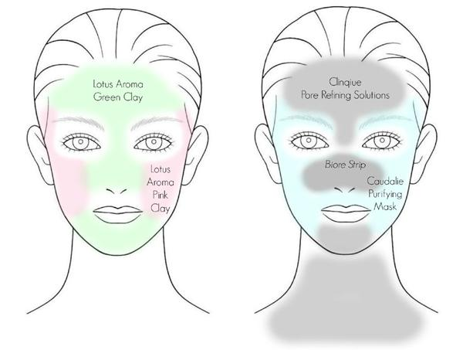

Плюсы
- Решение одновременно нескольких проблем кожи (ведь на разные зоны наносится сразу несколько масок).
- Высокая эффективность (мощный эффект лифтинга, лимфодренажный эффект и т.д.).

Цена
Зависит от брендовости используемых материалов, исполнителя и количества сеансов.
УЧТИТЕ: Да, выгодно и удобно. Но эта процедура, говорят дерматологи, не так уж и безобидна. Ведь одно из наносимых средств может вызвать аллергическую реакцию, и в такой ситуации сложно установить, какое из них виновато. Наносите до мультимаскинга каждую маску отдельно и наблюдайте!

